REPORTE FOTOGRÁFICO CONSOLIDADO
FAENA CFS 11x40

Iquique, 19 Mayo 2026 2do Turno REF: IQQ-2605-1875
RESERVA | : | 269211259
EMBARCADOR | : | MINERA EXAR S.Q
CONSIGNATARIO | : | GANFENG LITHIUM GROUP CO.

CONTENEDOR TCKU 745525-5 // SELLO ML-CL 0549939

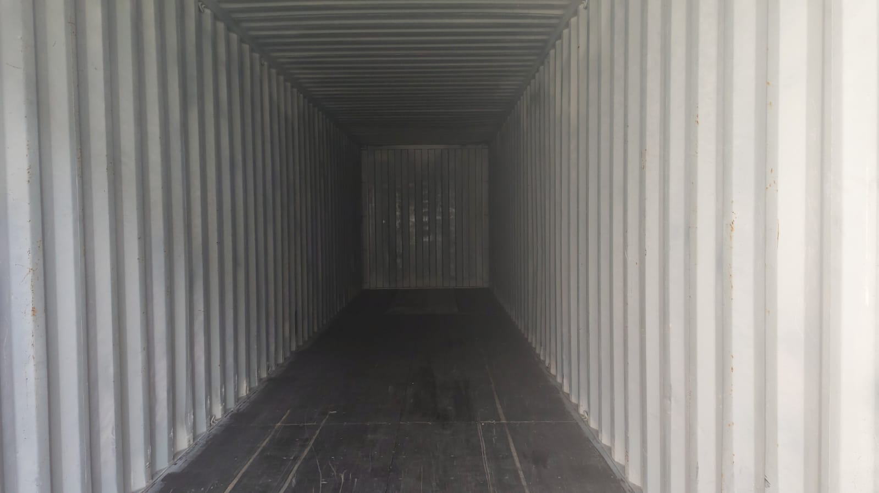

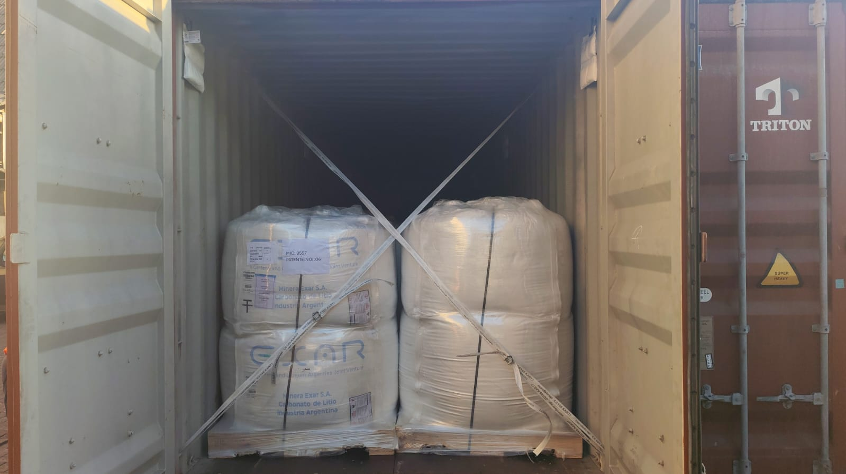 | 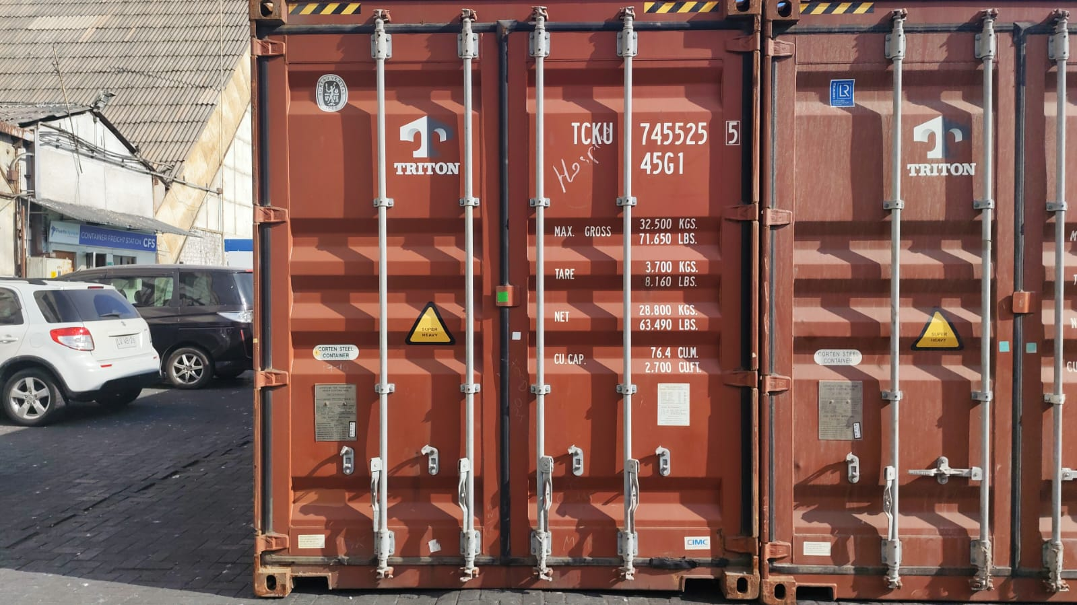

CONTENEDOR TCKU 763151-8 // SELLO ML-CL 0549938

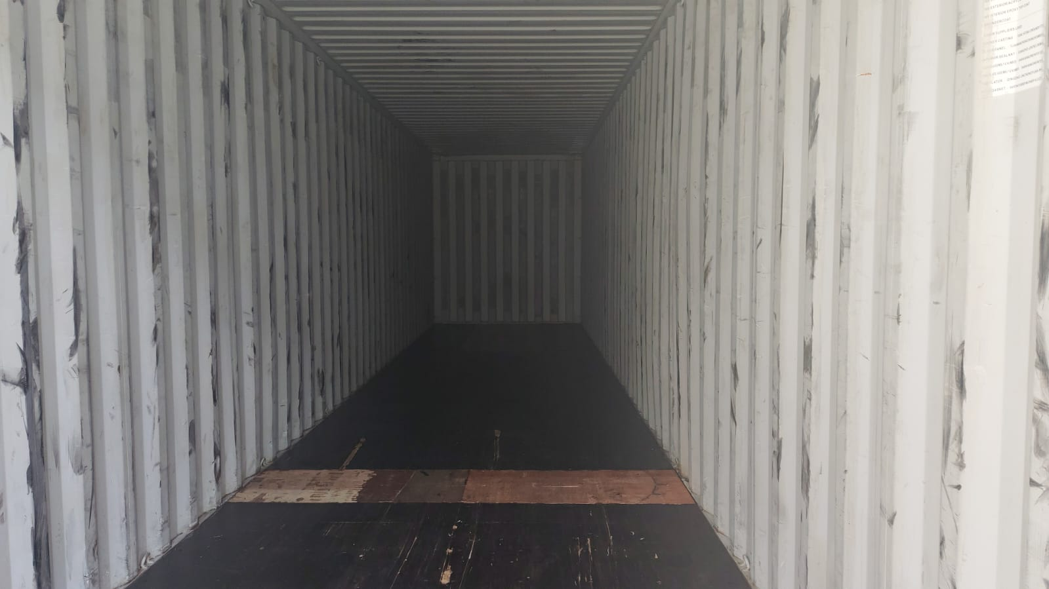

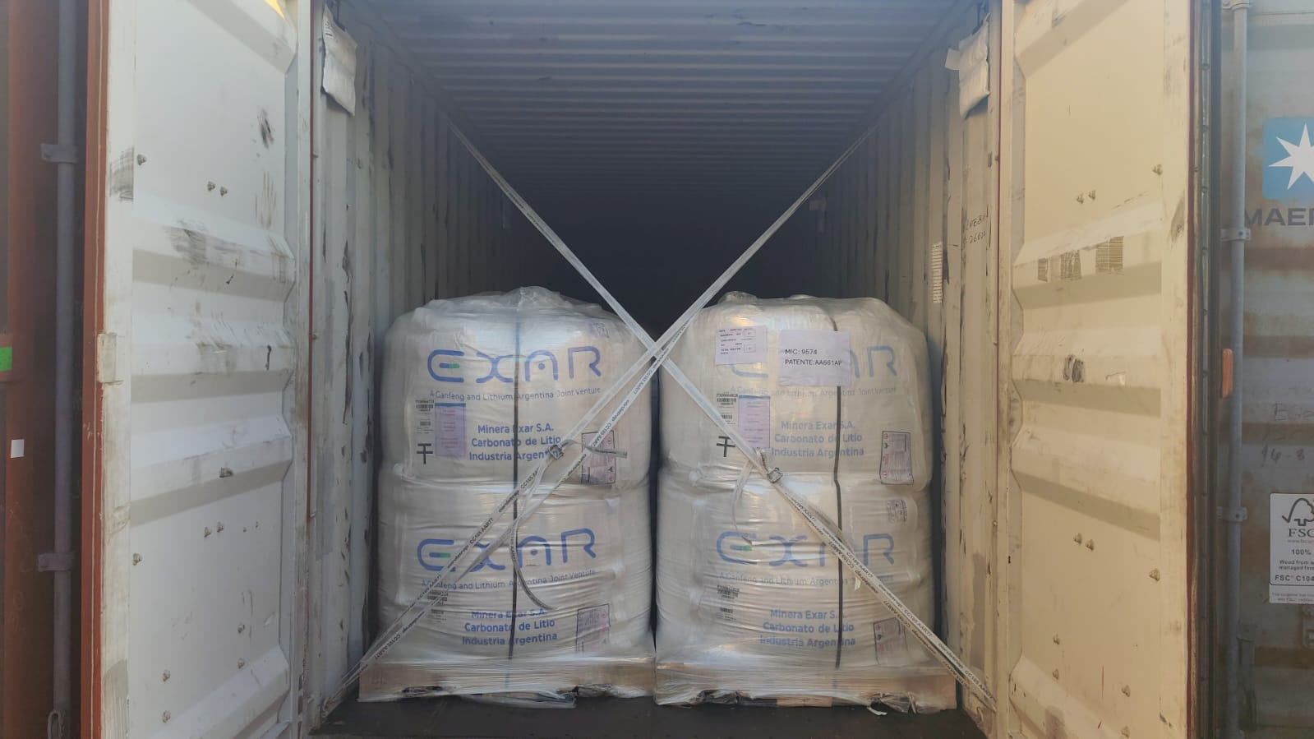 | 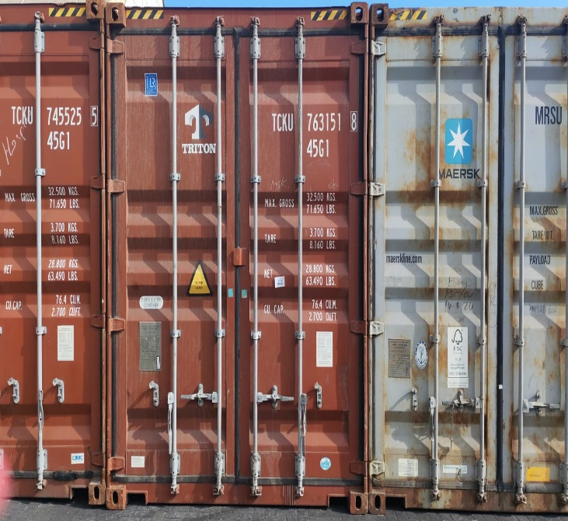

CONTENEDOR MRSU 417639-7 // SELLO ML-CL 0549979

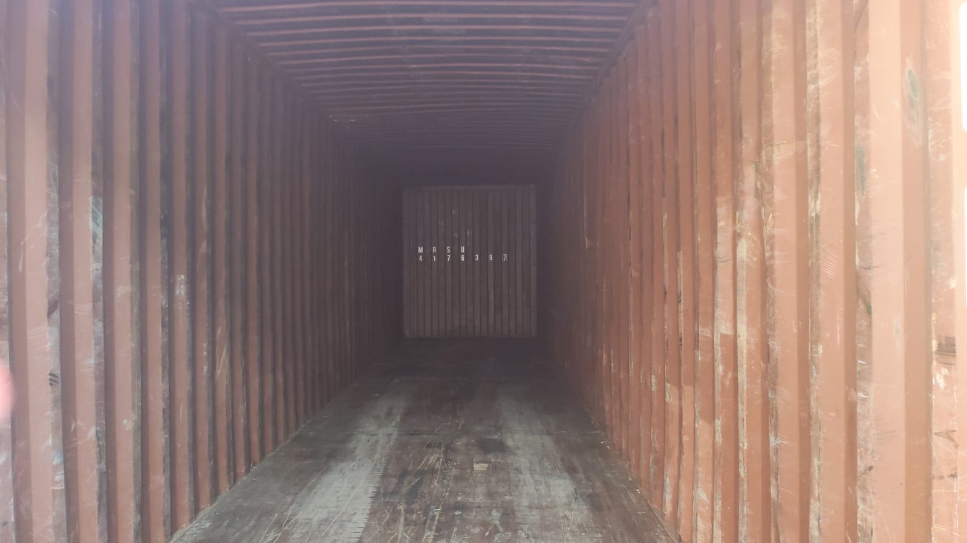

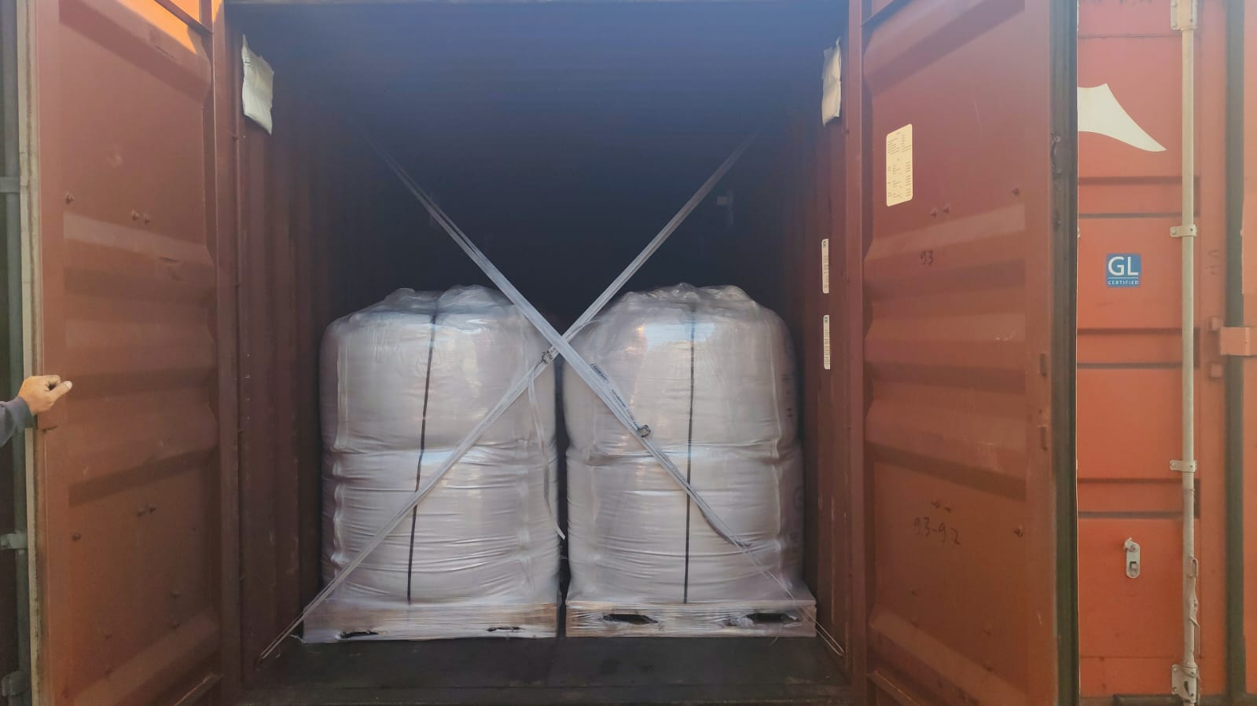 | 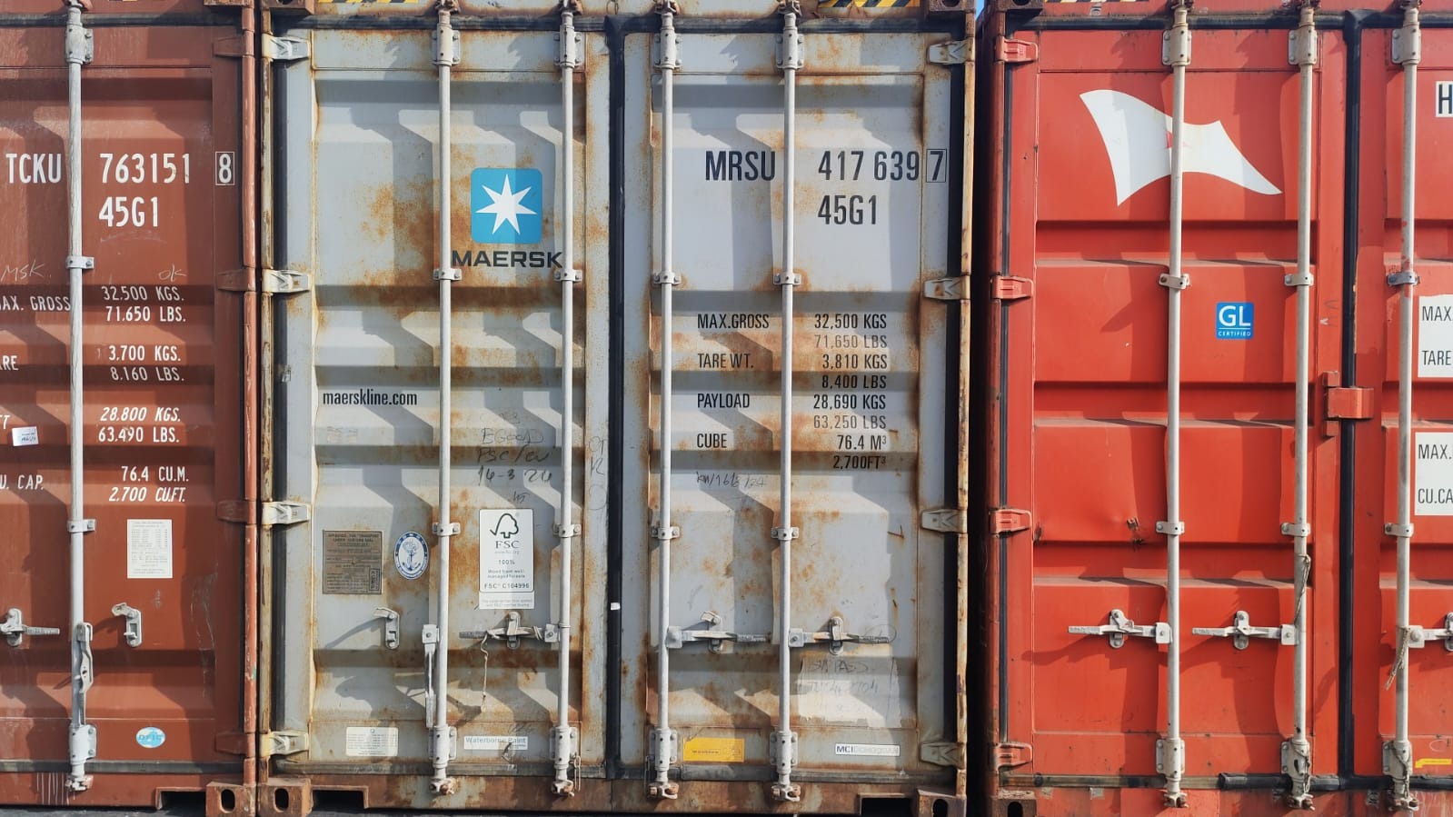

CONTENEDOR HASU 483433-2 // SELLO ML-CL0549980

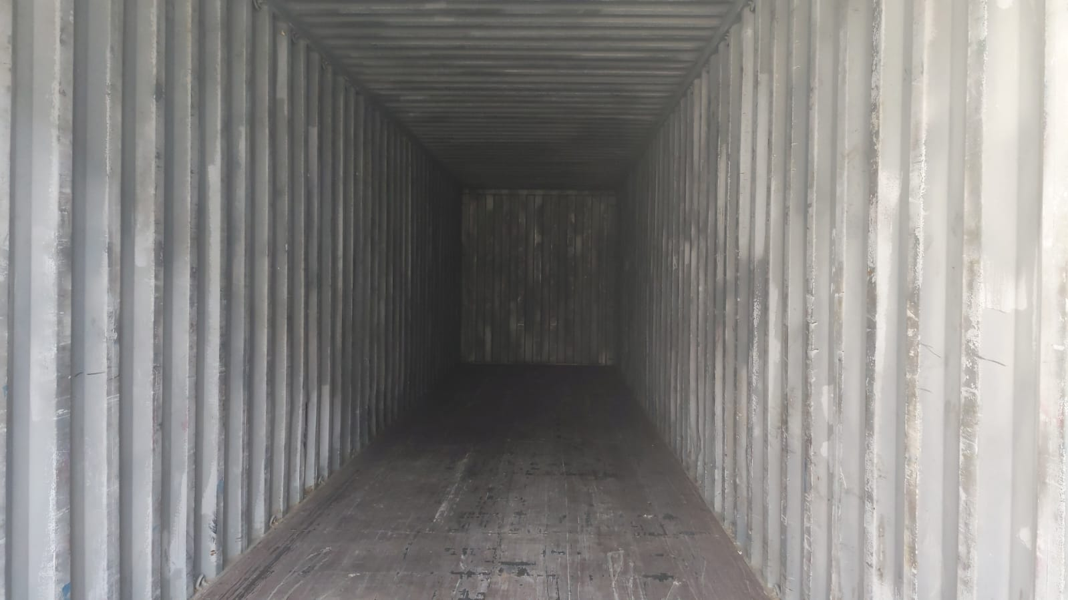

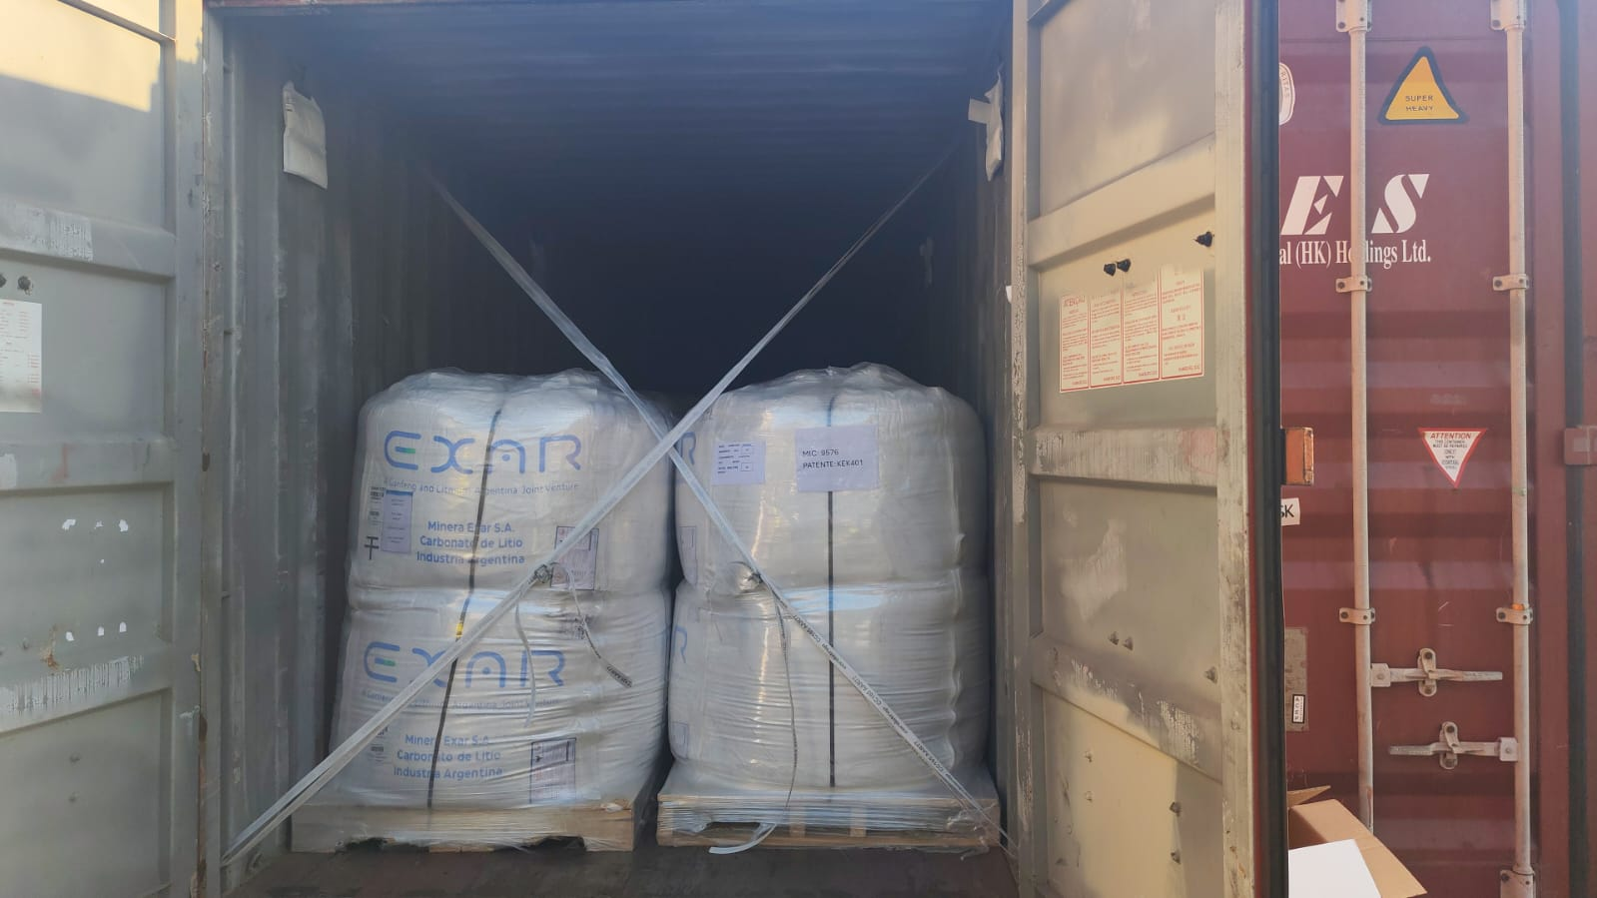 | 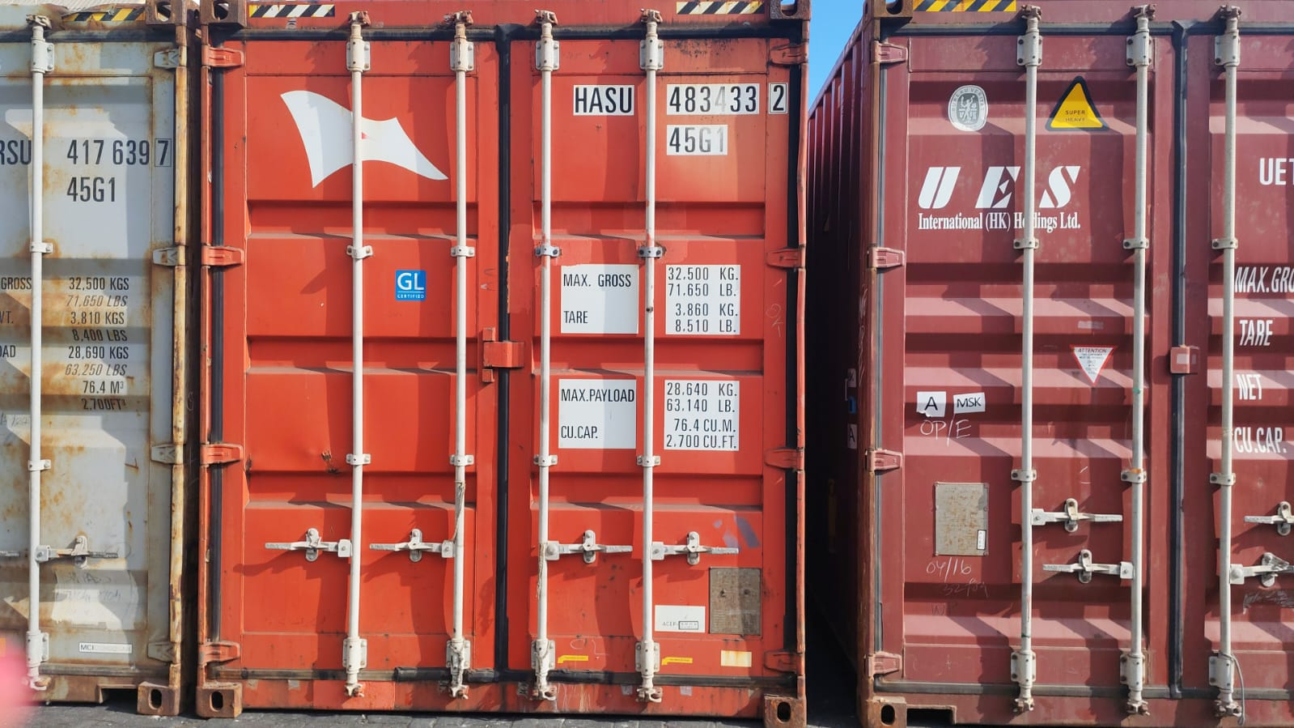

CONTENEDOR UETU 548099-0 // SELLO ML-CL0601001

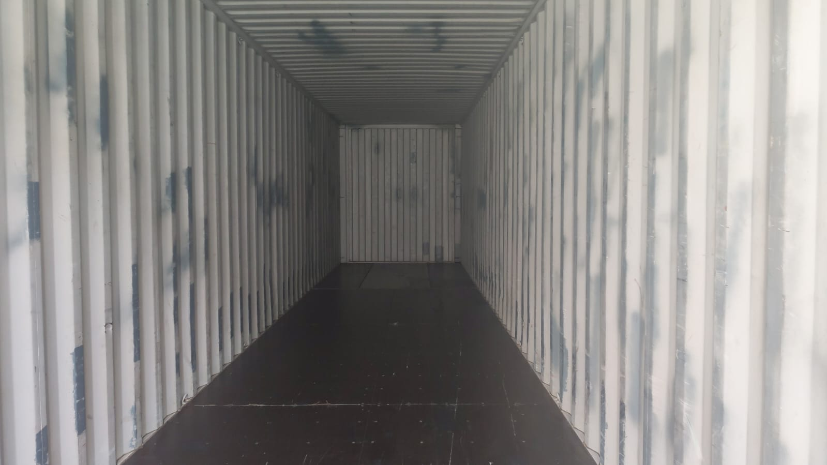

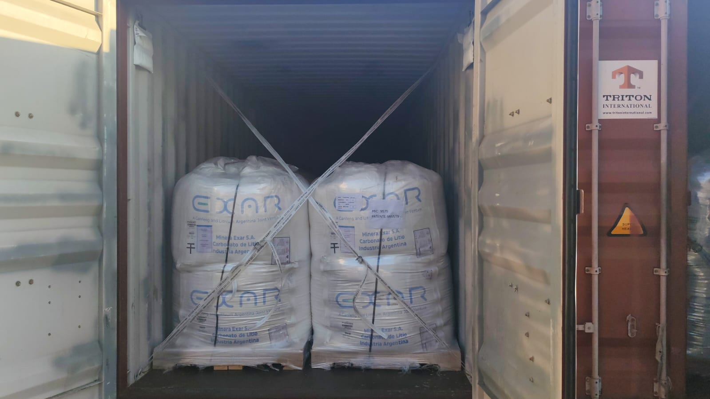 | 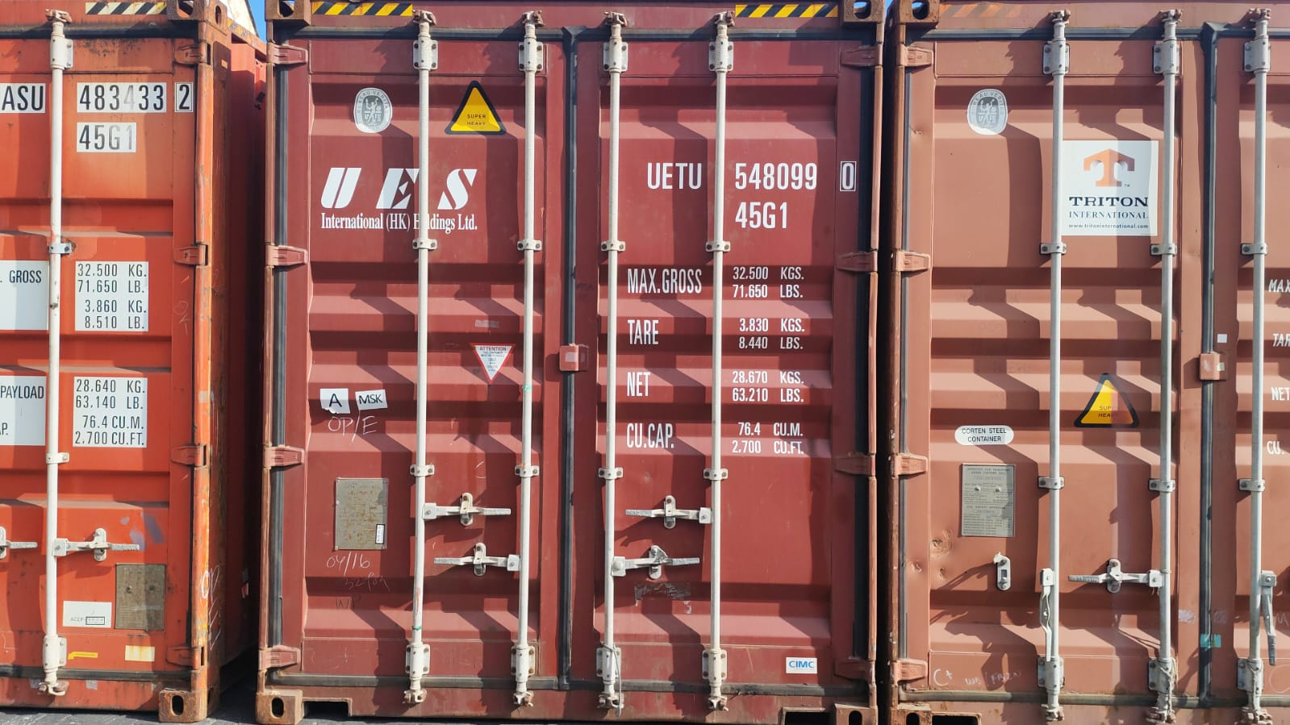

CONTENEDOR TCNU 256201-8 // SELLO ML-CL 0601002

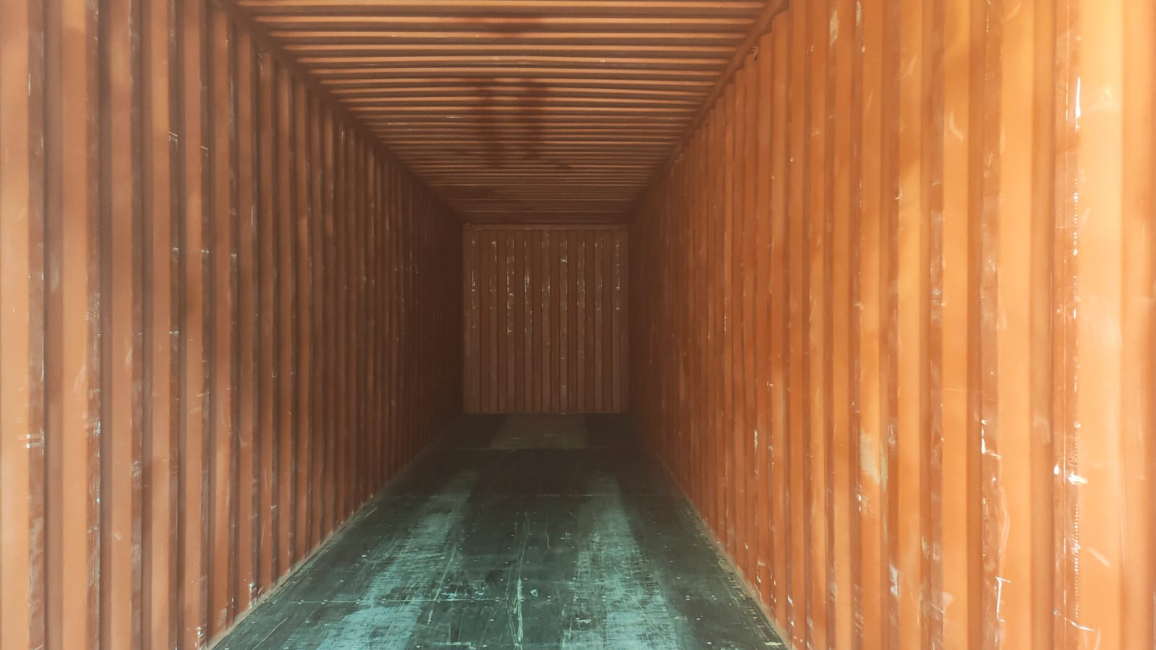

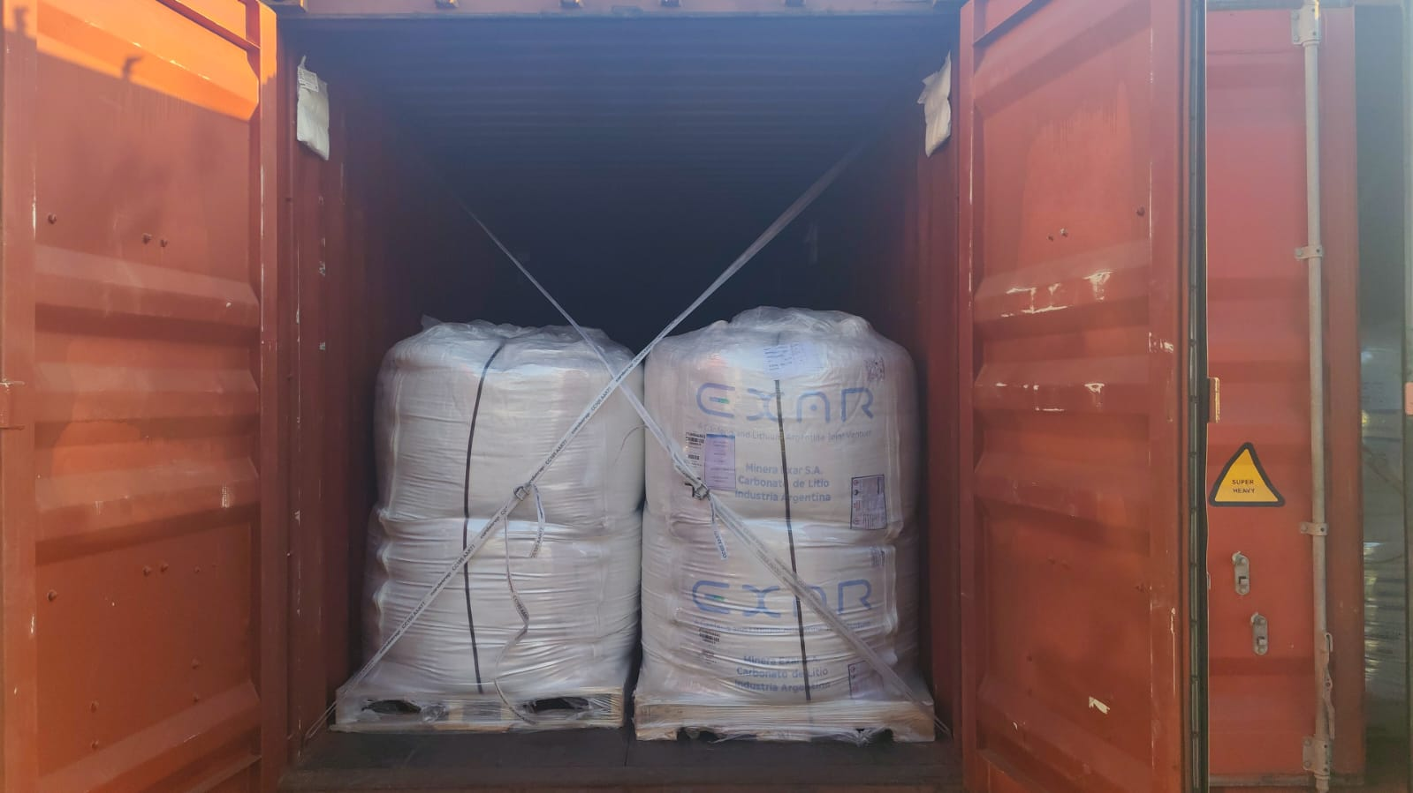 | 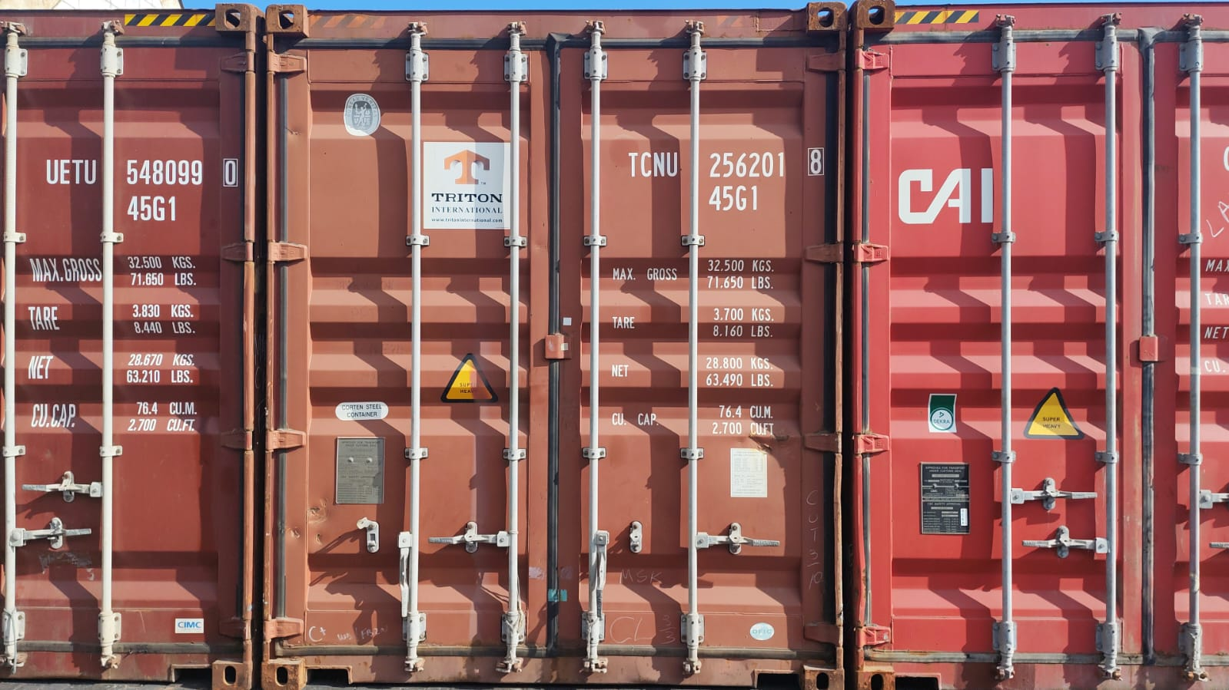

CONTENEDOR CAAU 609245-1 // SELLO ML-CL 0601003

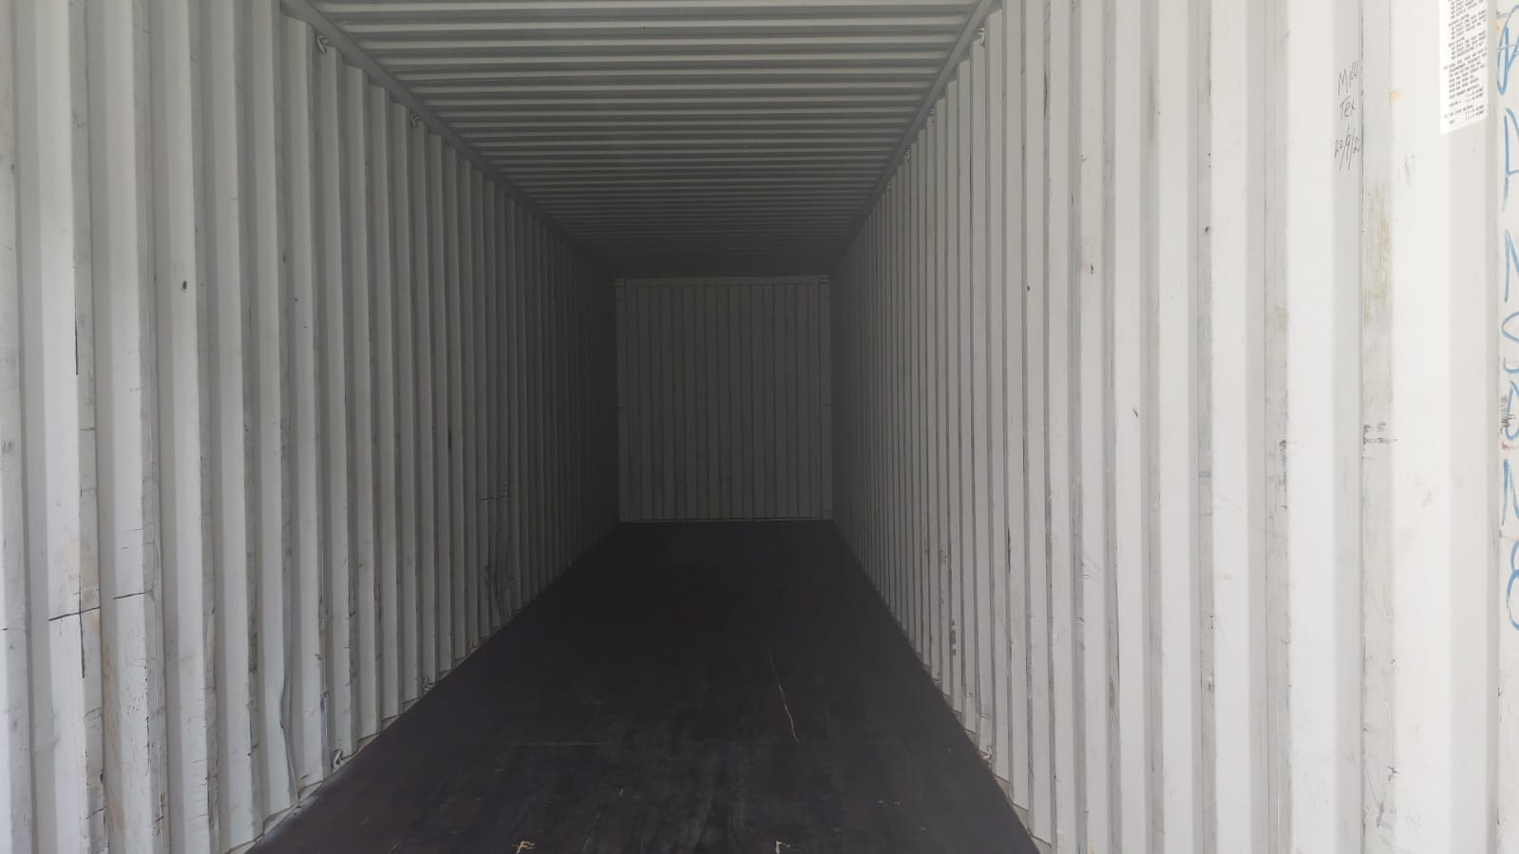

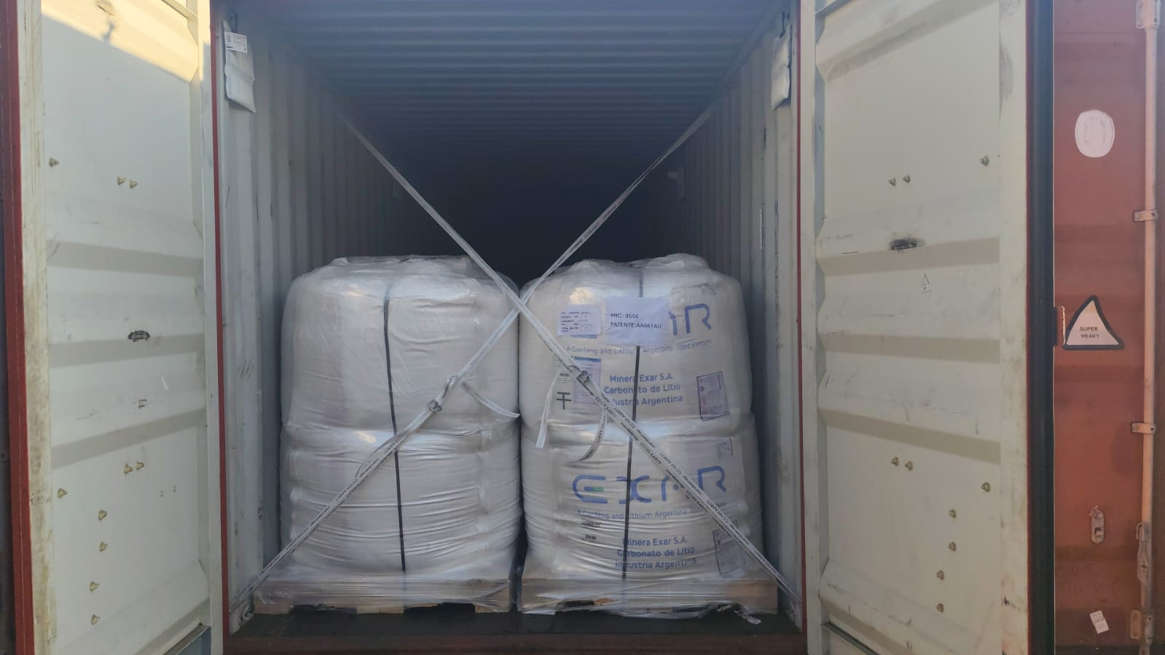 | 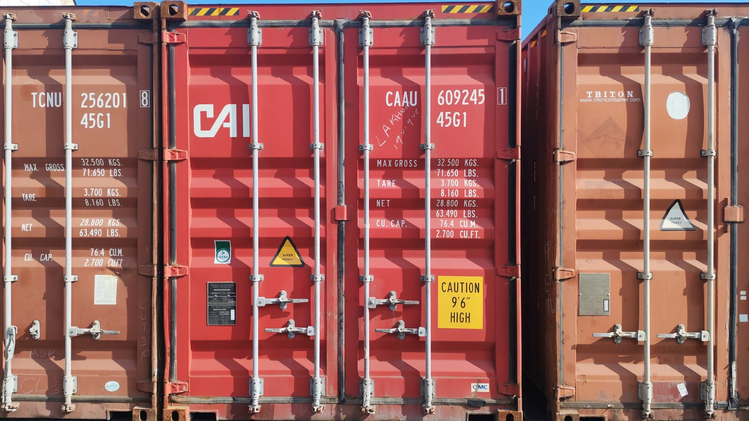

CONTENEDOR TCNU 777909-5 // SELLO ML-CL 0601004

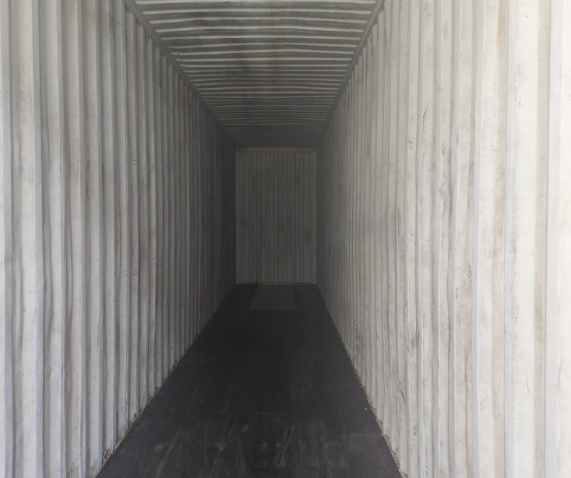

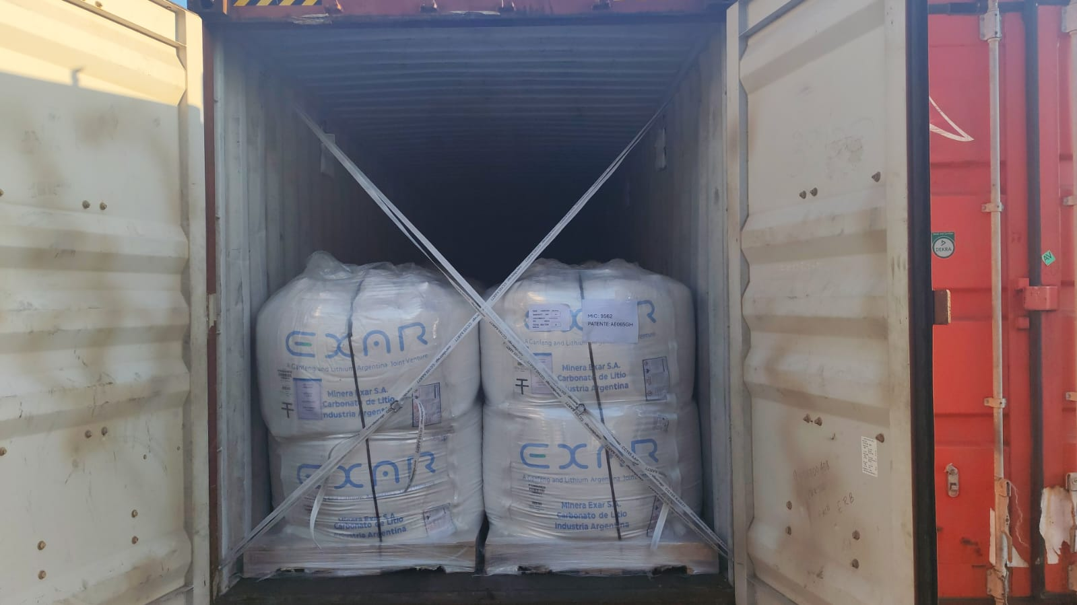 | 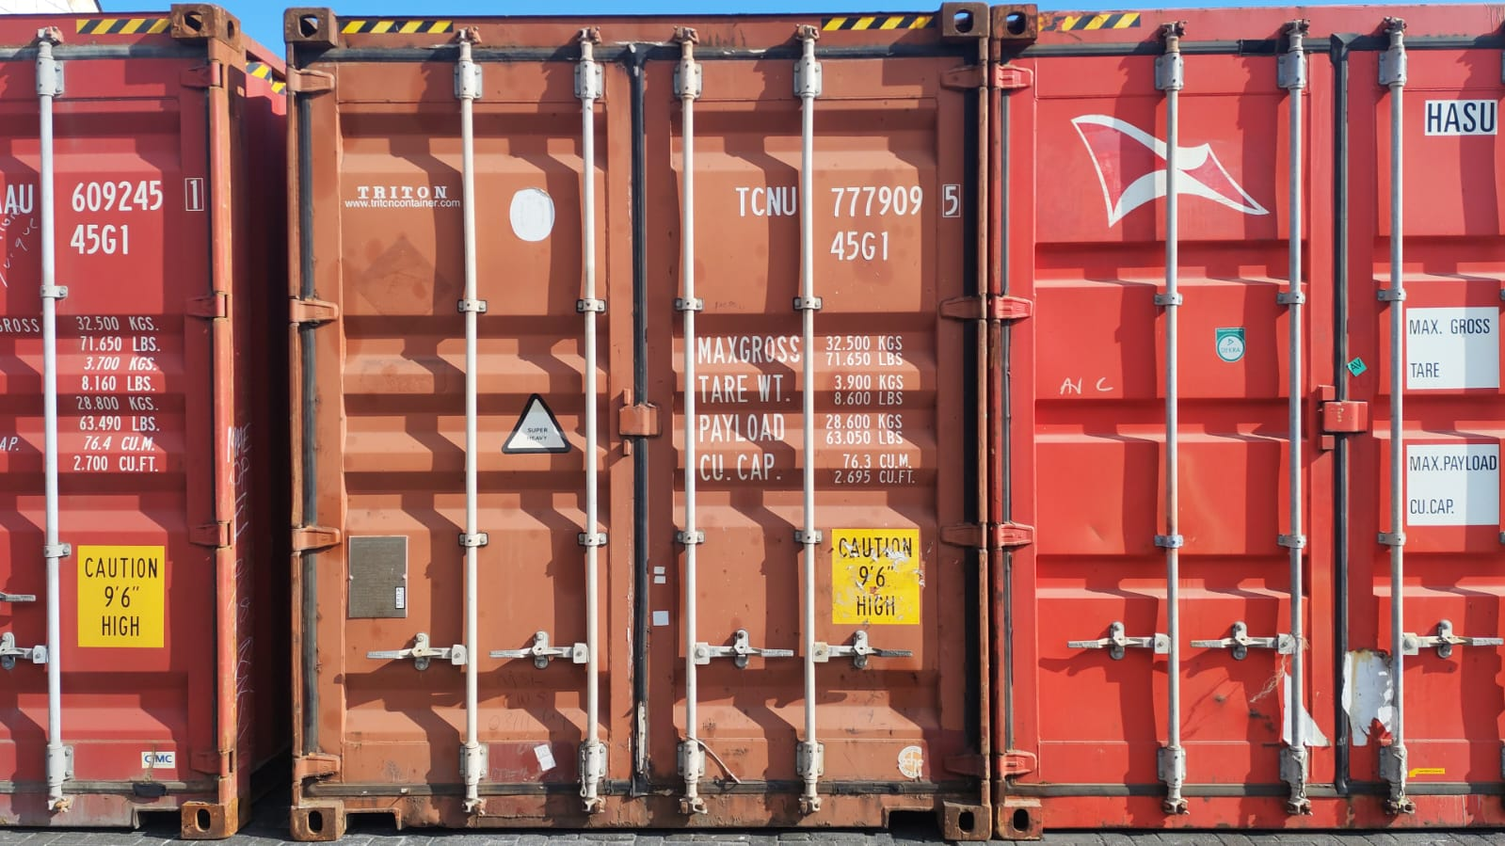

CONTENEDOR HASU 495953-5 // SELLO ML-CL 0601005

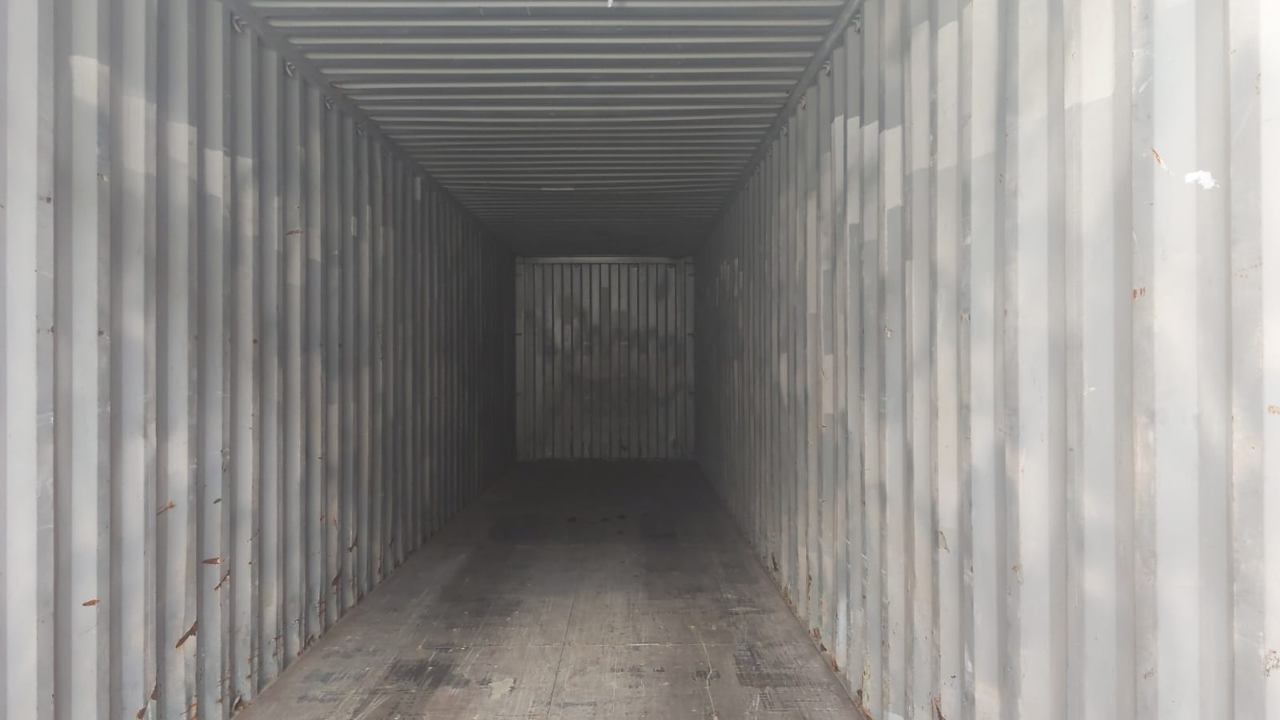

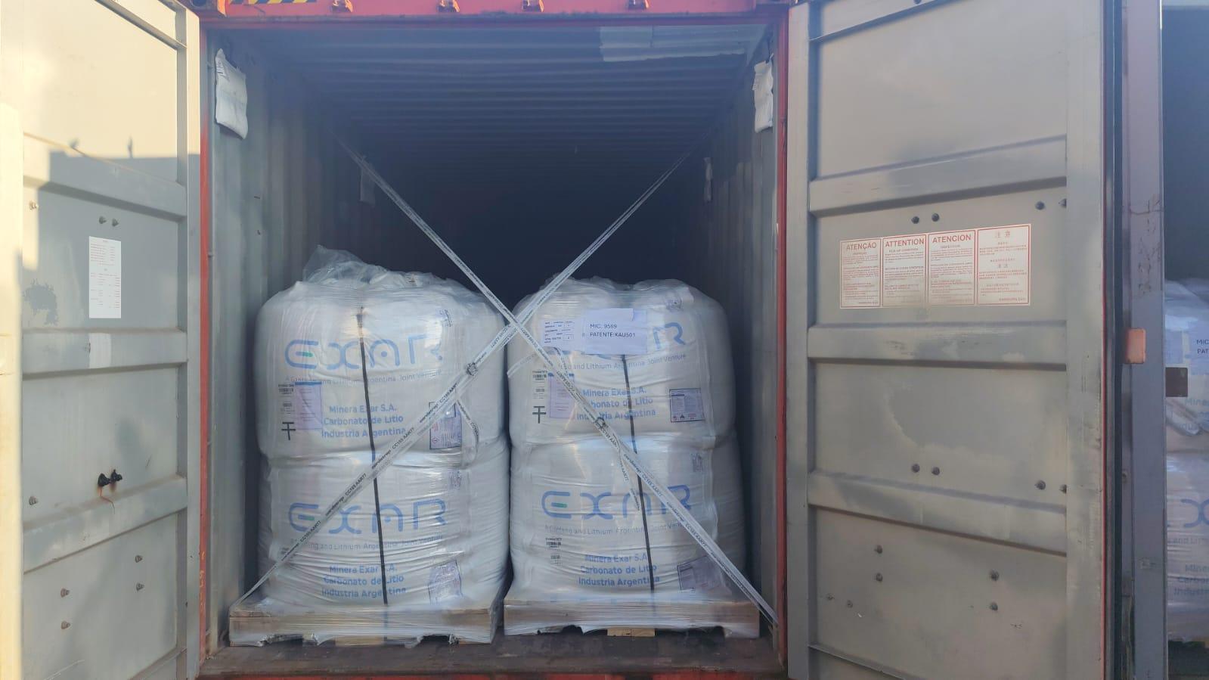 | 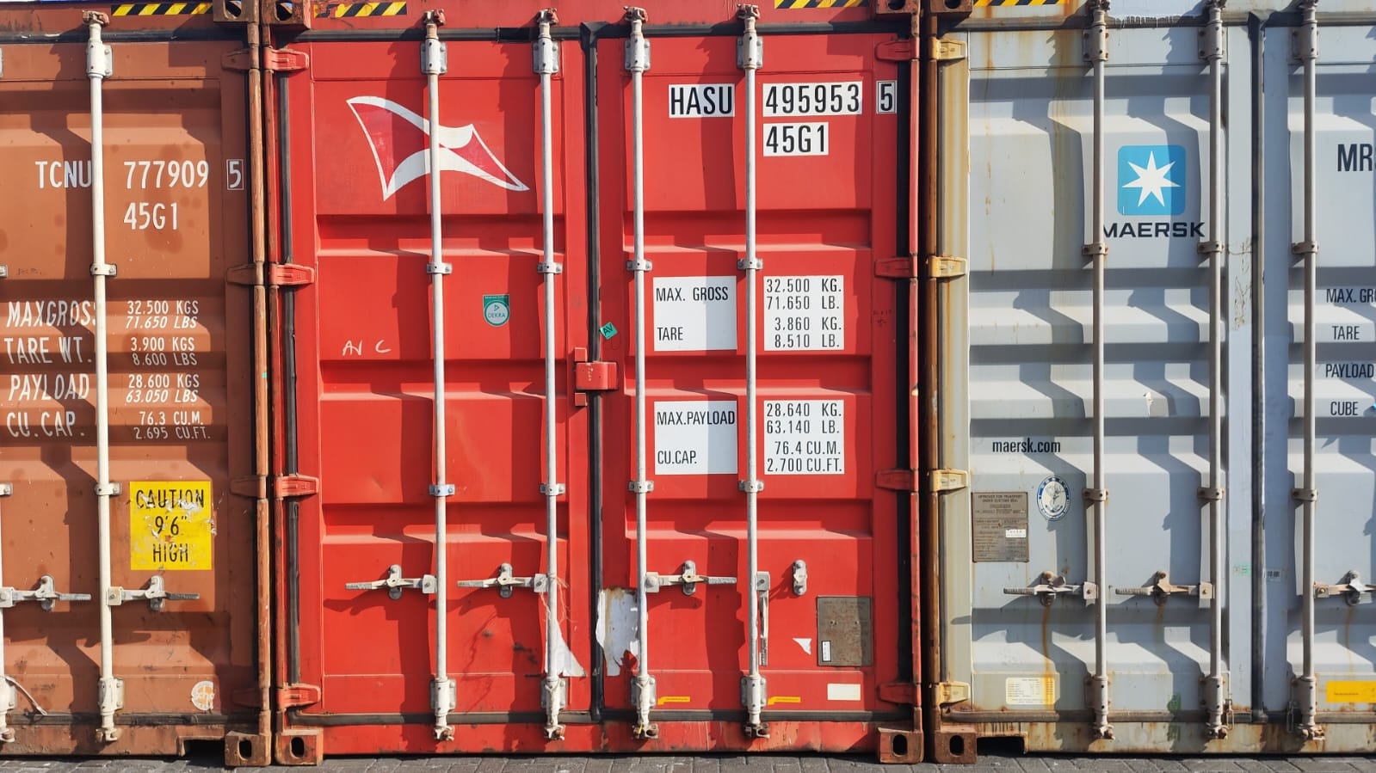

CONTENEDOR MRSU 425236-8 // SELLO ML-CL 0601006

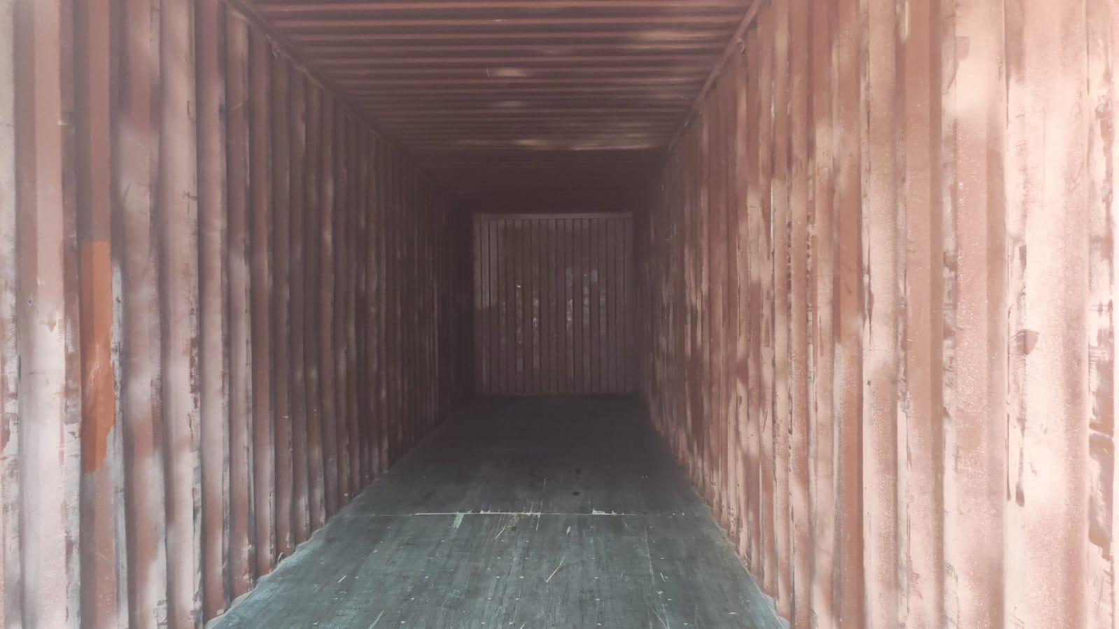

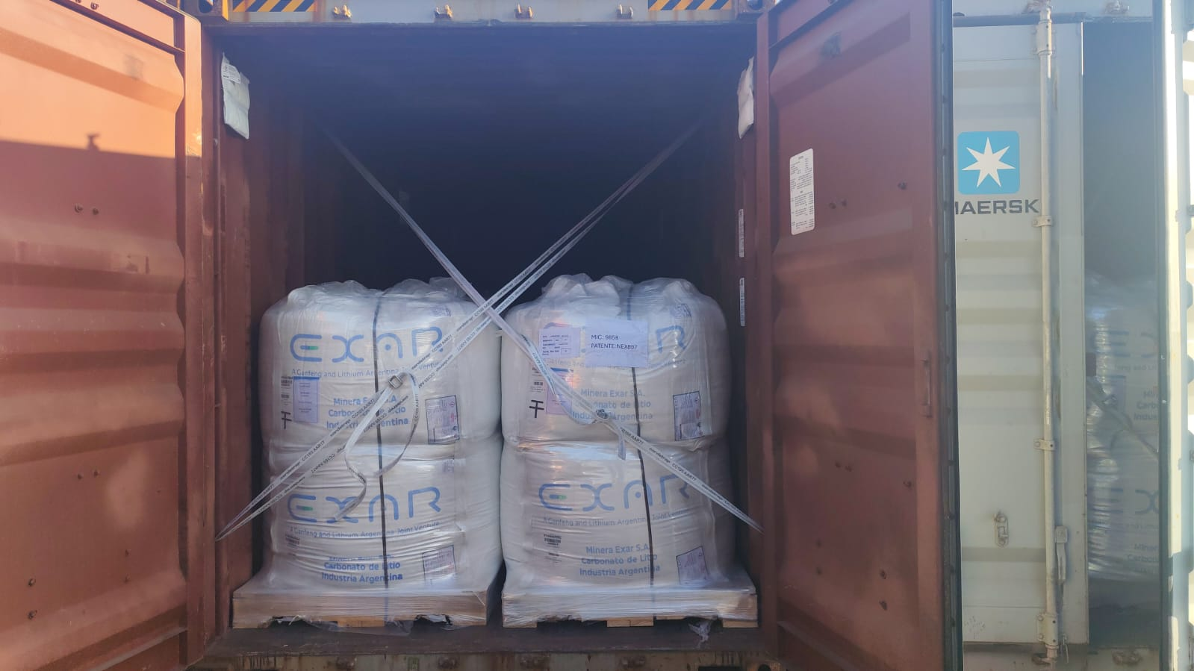 | 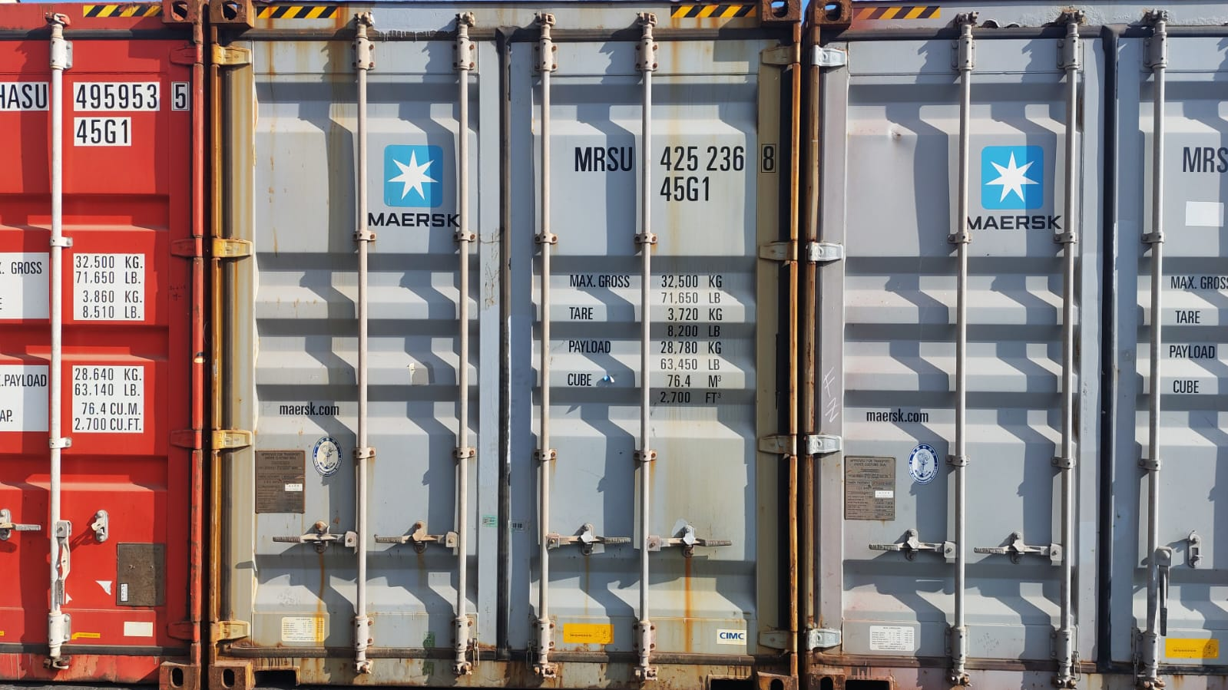

CONTENEDOR MRSU 470758-0 // SELLO ML-CL 0601007

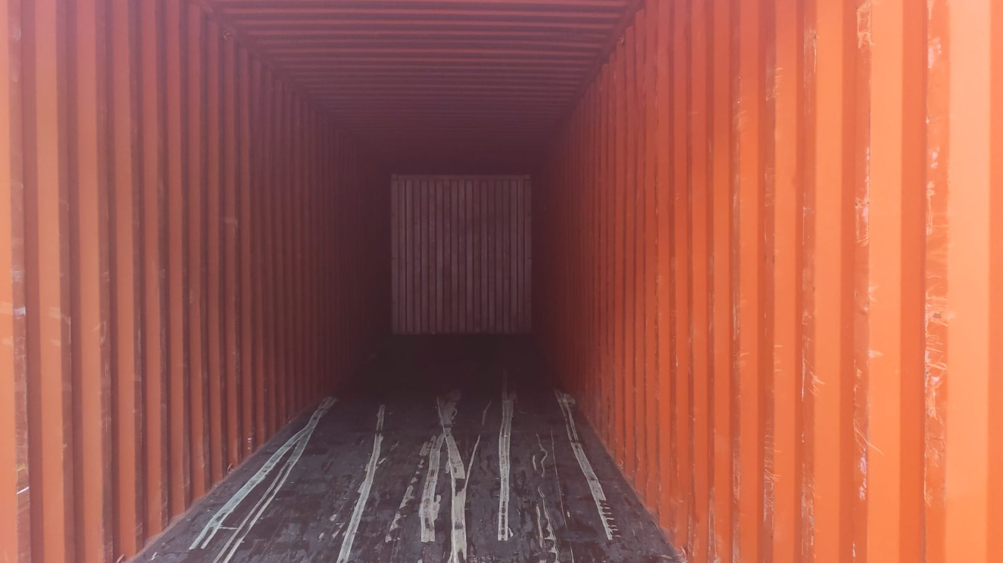

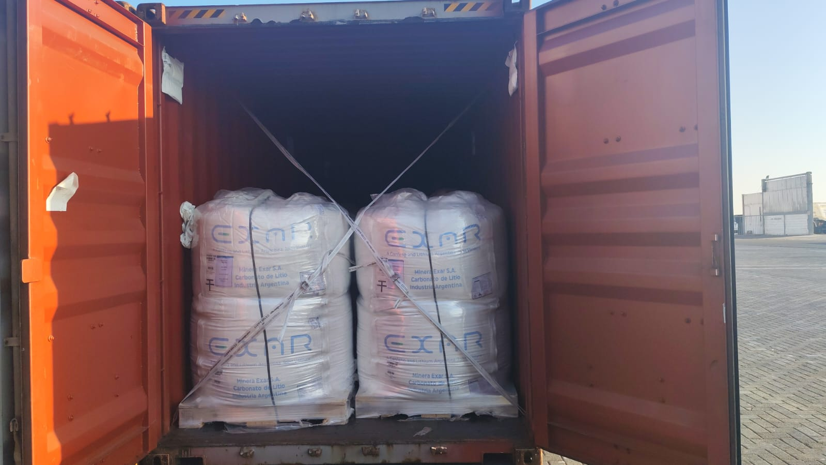 | 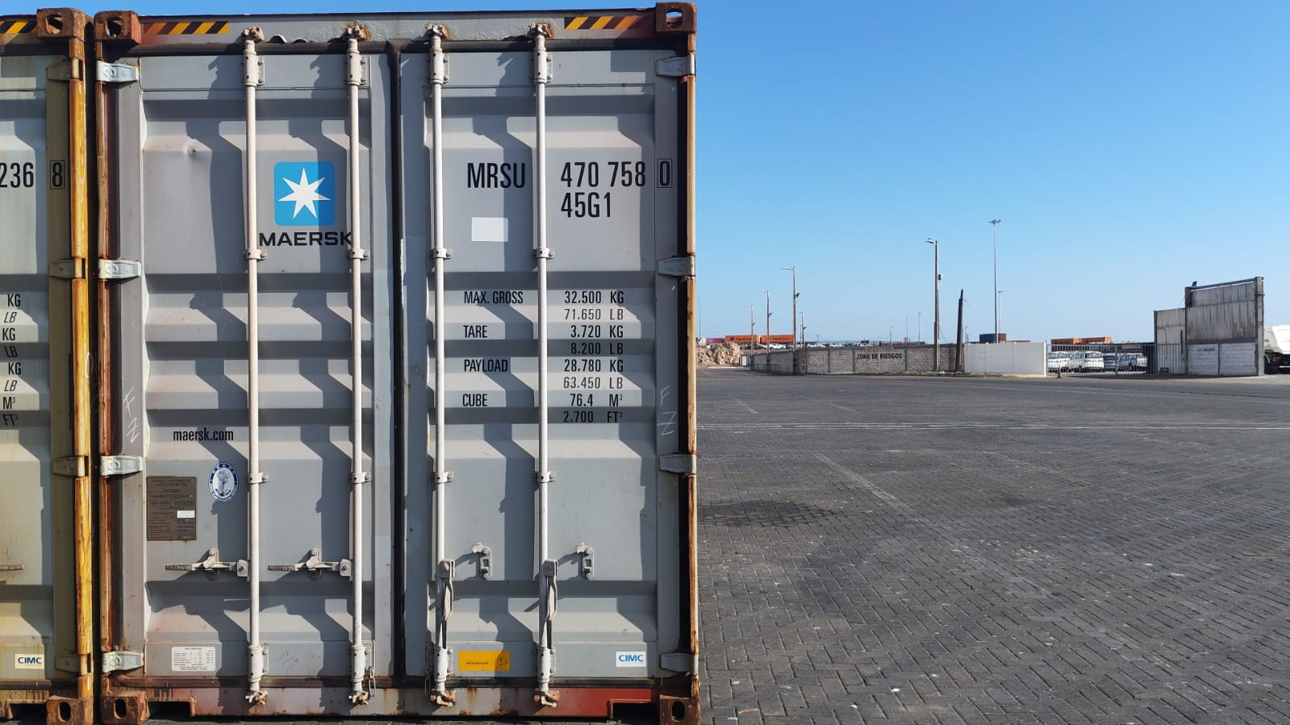

Observaciones:

N° Contenedor | Observación
- | Sin Observaciones

Registro fotográfico emitido sin perjuicios y en interés de quién concierna

Surveyor
ALS INSPECTION CHILE SpA

Realizado por : MJ.Palma
Revisado por : MJ. Palma
Visado por : J. Lopez

